新加坡生命科学生态系统种子实体利益相关方角色分布分析

分析背景与目标
本次分析聚焦于新加坡生命科学生态系统中被标记为核心 MVP 研究目标（种子实体）的活跃实体，旨在了解这些核心参与者在利益相关方角色上的构成与分布。
具体而言，分析目标包括：
- 明确新加坡核心种子实体中，当前仍处于活跃状态的实体数量。
- 按利益相关方角色对活跃种子实体进行分类统计，识别生态系统中主要的参与者类型。
- 通过角色分布情况，初步判断新加坡生命科学生态系统的结构性特征，例如哪些角色更集中、哪些角色相对薄弱。
- 为后续围绕核心生态参与者的深入研究、资源配置或合作策略提供数据基础。
本次分析使用的数据来源为实体主数据表。为聚焦新加坡核心 MVP 研究目标，筛选条件限定为：
- mvp_tier = seed：仅纳入被定义为核心研究目标的种子实体；
- record_status = active：仅保留当前仍在运营的实体，排除已不活跃或处于过渡状态的实体。
在利益相关方角色方面，该数据表预设了 9 个闭合分类，包括：Builders、Assets、Backers & Investors、Foundations、Clinical Trials & Patents、Hospital & Clinical、Service & Manufacturing Enablers、Ecosystem Operators 和 Government。本次活跃种子实体实际覆盖其中 7 类，未观察到 Assets 以及 Clinical Trials & Patents 类别下的活跃种子记录。这一分布情况将有助于更清晰地理解当前新加坡核心生命科学生态系统中参与者类型的集中度与缺失环节。

数据来源与筛选
本分析的数据来源于 entity 表（实体主表），该表记录了新加坡生科生态系统中的各类组织的基本信息。为聚焦核心研究目标，我们设定了以下筛选条件：
- mvp_tier = 'seed'：仅选取新加坡核心 MVP 研究范围内的种子实体（共 384 个）。
- record_status = 'active'：仅保留当前处于活跃运营状态的实体，排除已失效或处于过渡期的记录。
经上述条件筛选后，最终得到 活跃种子实体 382 个，涵盖 7 种利益相关方角色，分类及其数量如下：
利益相关方角色（stakeholder_role） | 实体数量
Builders（建造者） | 162
Foundations（基金会） | 69
Backers & Investors（支持者与投资者） | 62
Service & Manufacturing Enablers（服务与制造赋能者） | 34
Hospital & Clinical（医院与临床） | 26
Ecosystem Operators（生态系统运营者） | 22
Government（政府） | 7
该数据集构成了后续角色分布分析和可视化图表的基础。

角色分布概览
在新加坡生命科学生态系统的种子实体（即核心MVP研究目标）中，利益相关方角色分布呈现出明显的层级结构。本次分析基于384个活跃种子实体，已剔除状态为“inactive”或“transitioning”的实体，确保数据反映当前运营中的真实生态格局。

角色数量分布
利益相关方角色 | 实体数量
Builders | 162
Foundations | 69
Backers & Investors | 62
Service & Manufacturing Enablers | 34
Hospital & Clinical | 26
Ecosystem Operators | 22
Government | 7
Builders 以162个实体位居首位，占比超过42%，显示出新加坡生命科学领域以创新构建者为核心驱动力的特征。Foundations（69个）和 Backers & Investors（62个）构成了第二梯队，分别代表知识基础和资本支持两类关键角色，共同支撑创新孵化和成果转化。Service & Manufacturing Enablers（34个）、Hospital & Clinical（26个）和 Ecosystem Operators（22个）则组成了专业服务与临床转化的中坚力量，确保科研成果能够快速进入临床和产业化阶段。Government 虽然仅有7个实体，但作为政策制定者和战略引导者，在生态系统中发挥不可或缺的顶层设计作用。

可视化分布
以下柱状图直观展示了各角色类别的实体数量对比，可以清晰看到头部角色（Builders）与长尾角色之间的数量落差，以及资本、临床、制造等支撑环节的梯次配置。
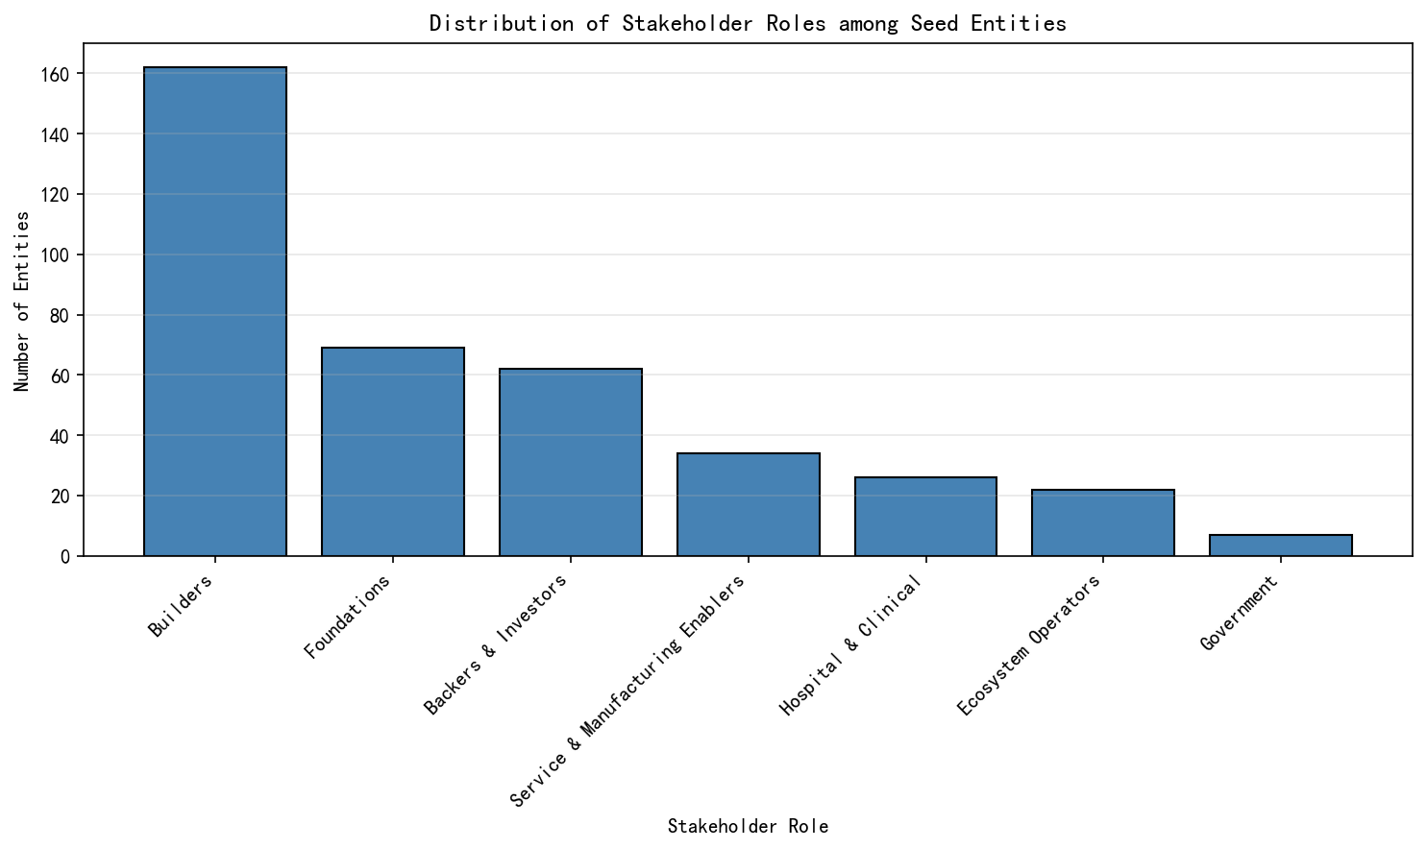
利益相关方角色分布柱状图
这一分布格局表明，新加坡生命科学生态系统已形成以创新企业为主体、学术与资本紧密协同、临床与制造服务配套跟进的完整链条，政府在其中扮演着战略锚点的角色，整体结构具备良好的自生长性与抗风险能力。

核心发现与洞察
基于对新加坡生命科学生态系统中“种子实体”的分析，我们观察到以下核心发现与洞察：
- 基础设施建设者（Builders）占据主导地位：在所有活跃的种子实体中，Builders 类别占比最高，达到约42%（162个实体）。这一数据表明新加坡在生命科学领域的基础设施、研发设施和实体建设方面具备显著优势，为生态系统的物理和运营基础提供了坚实支撑。
- 支持与资金基础较为稳固：Foundations（69个实体，约18%）和 Backers & Investors（62个实体，约16%）紧随其后，合计占比超过三分之一。这反映出新加坡生命科学生态系统拥有相对完善的支持网络和资本来源，包括各类基金会、资助机构和投资者，为创新和初创企业提供了必要的资金和非资金支持。
- 政府直接参与角色较少：Government 类别仅7个实体，占比约2%，在所有类别中数量最少。这可能表明新加坡生命科学生态系统更倾向于市场驱动的发展模式，政府更多地通过间接政策、框架设计和激励措施来引导，而非直接以实体身份参与。
- 服务与制造赋能者（Service & Manufacturing Enablers）以及临床与医院（Hospital & Clinical）形成中层支撑：分别拥有34个（约9%）和26个（约7%）实体，为生态系统提供了技术转化、生产服务和临床验证等关键环节。
- 生态系统运营者（Ecosystem Operators）处于基础层：22个实体（约6%）负责园区的运营、管理和链接，确保各利益相关方之间的协同与互动。
整体来看，新加坡生命科学生态系统的利益相关方结构呈现出以实体建设为基石、资本与支持为驱动、市场化运作为主的特点，政府角色相对隐性，但生态系统的多样性和完整性已初步显现。
> 数据来源：本次分析基于 entity 表中筛选条件为 mvp_tier = 'seed' 且 record_status = 'active' 的实体，共计384个核心新加坡种子实体，按 stakeholder_role 分组统计后得出上述分布。

结论与建议
基于对新加坡生命科学生态系统中种子实体（seed entities）的利益相关方角色分布分析，可以得出以下结论与战略建议：

核心发现
- Builders（构建者）是生态系统的绝对主力，共有162家活跃实体，占比远超其他角色。这表明技术创新、产品研发和商业化落地是当前新加坡生命科学领域最活跃的驱动力。
- Foundations（基金会）与Backers & Investors（支持者与投资者）分别以69家和62家实体位列第二、第三，构成生态系统中重要的资金与资源支持网络。
- Service & Manufacturing Enablers（服务与制造赋能者）、Hospital & Clinical（医院与临床机构）以及Ecosystem Operators（生态系统运营者）处于中等规模，分别为34家、26家和22家，反映出配套服务与临床转化环节已具备一定基础。
- Government（政府）角色目前仅有7家种子实体，占比最小，但作为政策制定与公共资源调控方，其潜在影响力不容忽视。

战略建议
- 优先与Builders建立深度合作
Builders是生态系统的创新引擎，涵盖了生物技术初创、制药研发、医疗设备制造等核心领域。战略制定时应将其作为首要合作对象，通过联合研发、技术授权或加速器项目，快速获取前沿能力和市场先机。
- 系统化整合Foundations与投资者资源
Foundations和投资者的资金与网络支持对早期项目至关重要。建议建立常态化的对接机制，将重点Builder项目与这些资助方精准匹配，同时利用基金会的行业影响力提升生态协同效应。
- 关注政府角色的长期增长空间
尽管当前政府种子实体数量有限，但其在监管框架、公共研发投入和产业政策上的导向作用会逐步放大。应密切跟踪政府相关实体（如A*STAR、EDB等）的动态，积极参与政策试点，争取在规则制定中占得先机。
- 补齐中游角色短板，强化全链条韧性
医院与临床机构、服务赋能者等中游角色虽有一定规模，但相对于Builder的主导地位仍显薄弱。建议有针对性地扶持这些环节，例如推动临床验证平台建设、加强供应链本地化，以降低从研发到市场的转化摩擦。
通过对种子实体角色分布的量化洞察，可以清晰识别出新加坡生命科学生态系统的核心力量与潜在缺口，为资源分配和合作策略提供数据驱动的决策依据。

